B2-CLASE 8

- Vamos a revisar. Completa las frases:
- Los pronombres van delante del verbo excepto si el verbo está en ………., ……… o ………….
- Entonces, los pronombres en imperativo negativo se ponen ¿delante o detrás?
- Cuando hay dos pronombres se coloca primero el objeto………y después el…..
- El objeto ¿directo o indirecto? se puede poner dos veces en la misma oración.
- El pronombre de objeto indirecto (le, les) cuando coincide con los pronombres de objeto directo (lo, la, los, las) se convierte en …..
- El pronombre ¿de objeto directo o indirecto? siempre lleva “A”.
- El pronombre ¿de objeto directo o indirecto? lleva “A” sólo cuando se refiere a personas.
- Con los verbos…………….no se usan los pronombres de objeto directo.
- Con los verbos……………no se usan los pronombres de objeto directo o indirecto.
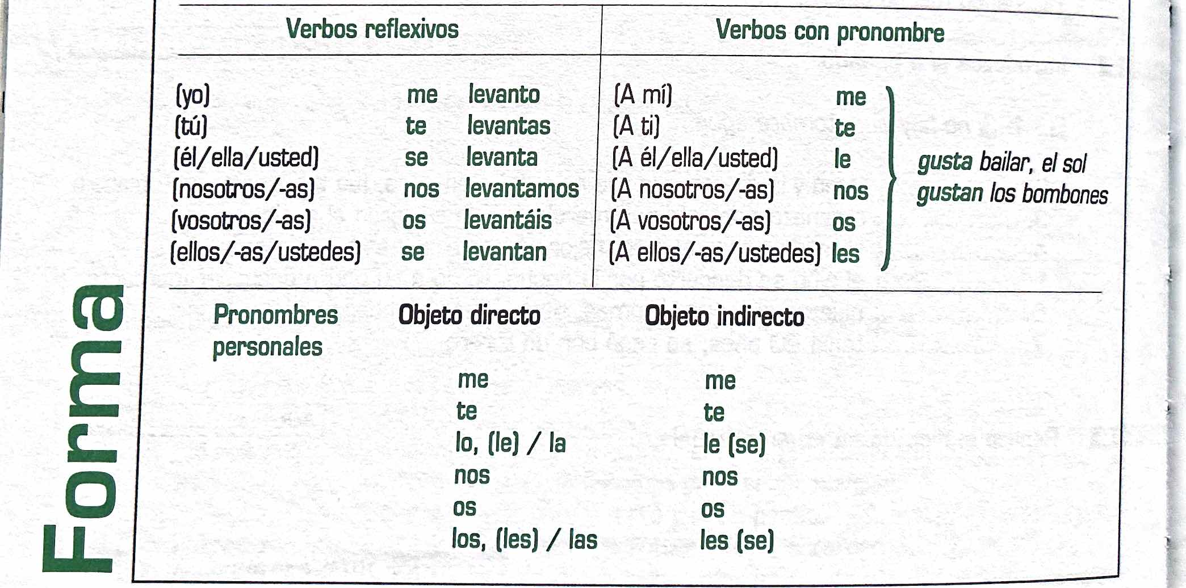

- Preguntar y responder ejercicio 4 de la tarea.

- En tu día a día qué sueles…..
- Recomendar: por ejemplo: libros, películas, restaurante, etc…
- Contar: anécdotas, historias, chismes, películas, ….
- Escribir: cartas, correos electrónicos, diarios
- Enviar: correos electrónicos, cartas
- Comprar:
- Regalar
……..Últimamente ¿Qué has recomendado o escrito algo(Objeto directo) y a alguien (Objeto indirecto)?
Por ejemplo; “Hace poco le recomendé un libro a un alumno que se llama “Cuando era puertorriqueña”
……¿Qué película o serie o libros nos recomiendas?
De películas les recomiendo “Even the rain” o “Aún la lluvia” que está en Netflix.
De series les recomiendo “Entre costuras” de Netflix también.

- ¿Qué les regalas a tus compañeros?.
“Yo le regalo a Judy unos buenos prismáticos para ver sus amigos los pájaros”
- Un billete de avión a España.
- Un pack con las mejores cremas del mercado.
- Un día en un SPA
- Una mascota.
- Un ramo de flores
- Un play list con su música favorita.
- Un ticket para ver a Rosalía (U otro cantante)
- Un ticket para la ópera.
- Una caja de chocolates.
- Una cena romántica
- Un fin de semana en algún lugar romántico.
- Otros….

- Mirar diferencias: Objeto indirecto (le) o pronombre reflexivo (se)
a. Milagros y Adrián……..han divorciado.
- Los señores González…….quedan en casa toda la tarde.
- ¿A qué hora ……….acuestan tus hijos?
- ¿Qué ……pasa a tu hermana?
- El ganador del concurso…….llevó un millón de euros.
- Al final no …….compró nada a Carmen porque ……..parecía muy caro.

- Completa con el pronombre adecuado: me-te-lo-la-los-las-nos-os-se-le-les
- ¿……acuerdas del reloj que……regalé a Carlos? Pues…..ha vendido.
- ¿Has probado este jamón? Pues….pruéba….
- A nosotros ………encanta salir de noche.
- ¿Quieres que……ayude?
- - Aquellos son los vecinos nuevos.- Ya…..lo sé. Ya……conozco.
- -¿Cómo está tu madre?. -No sé, hoy no…..he llamado por teléfono.
- ¿Vas al metro?.........acompaño.
- …..di dinero a Patricia para que……comprara una falda.
- ……he preguntado una cosa Ana y no ….ha contestado.

- Este es el argumento de la novela “El amor en los tiempos del cólera” de Gabriel García Márquez. Escribe otra vez el texto pero sustituyendo las palabras en negrita por pronombres. (¡También está la película con Javier Bardem!)
Florentino Ariza se enamora de Fermina Daza (1) cuando ve a Fermina Daza en su casa en Cartagena de Indias. Desde ese día, (2) él escribe a Fermina Daza cartas de amor. Ella (3) lee las caras y poco a poco se enamora de él. Sin embargo, el padre de Fermina se opone a esta relación y (4) envía a Fermina lejos de Cartagena de Indias para (5) alejar a Fermina de él. Pasa el tiempo y Fermina se casa con el doctor Juvenal. Pero Florentino sigue enamorado de ella. Muchos años después, cuando el marido de Fermina muere, Florentino (6) va a ver a Fermina para (7) declarar a Fermina su amor y (8) decir a Fermina que está dispuesto a casarse con ella. Ella (9) rechaza a Florentino pero él no se rinde y (10) empieza a enviar a cartas a Fermina hasta que ella accede a (11) ver a Florentino. Así empieza una relación de amistad entre ellos. Un día deciden hacer un viaje en barco, por el río Magdalena. Es allí cuando 53 años después pueden finalmente estar juntos.

L O S P A S A D O S:

**********************I N D E F I N I D O***********************

- REGULARES:
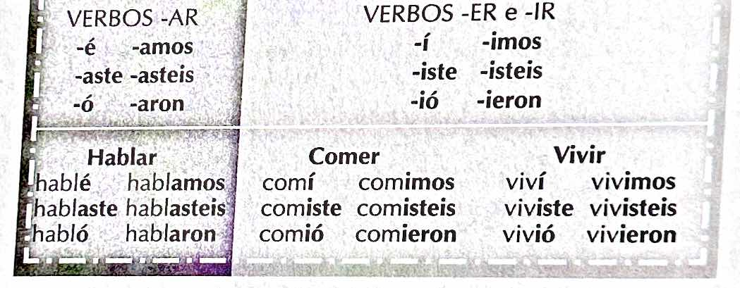
- IRREGULARES
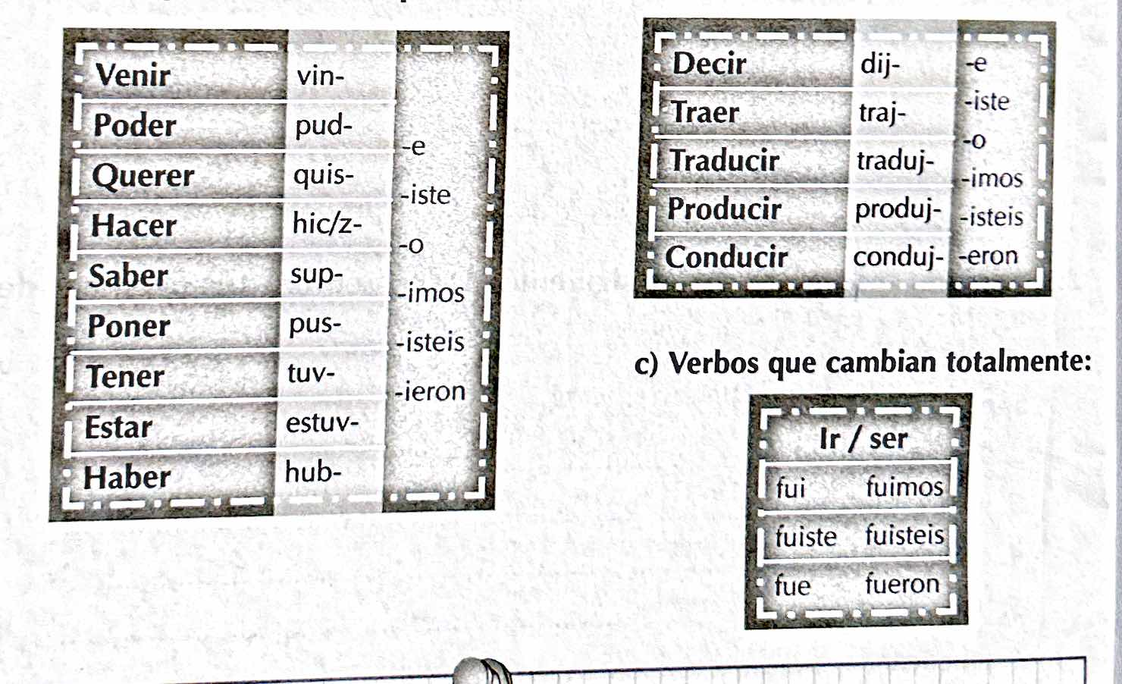

- Ahora indica qué frase es verdadera y cuál es falsa:
- El indefinido expresa un tiempo limitado y específico en el tiempo.
- El indefinido describe el pasado.
Qué MARCADORES TEMPORALES SE USAN CON EL INDEFINIDO:
El mes pasado Últimamente Anoche
Hace mucho tiempo Este verano El lunes
Todos los días Hace un momentito A las 2 pm
Ayer En 2022 Nunca
El otro día En mis últimas vacaciones Antes
Las navidades pasadas En aquella época El 2 de enero
Este verano Tres veces a la semana Los jueves

- Pregunta a tu compi las preguntas que más te gustan.
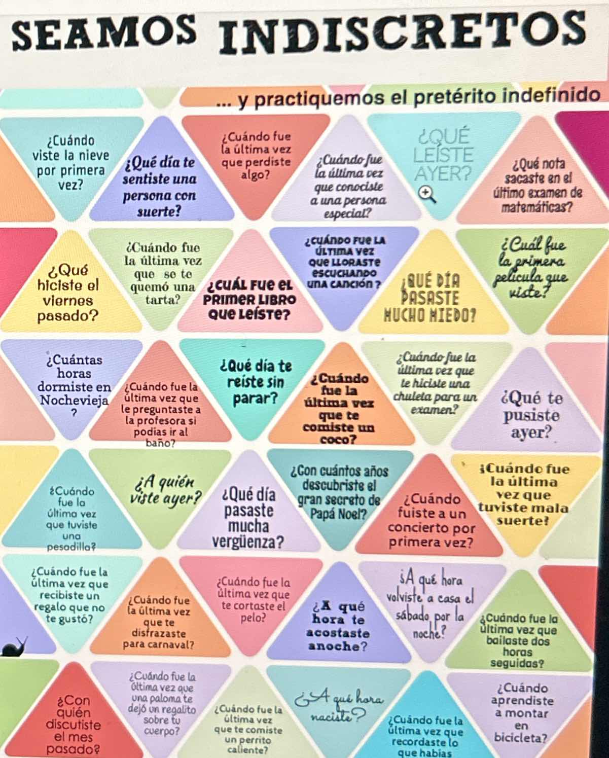

*****************I M P E R F E C T O ***********************

- REGULARES:
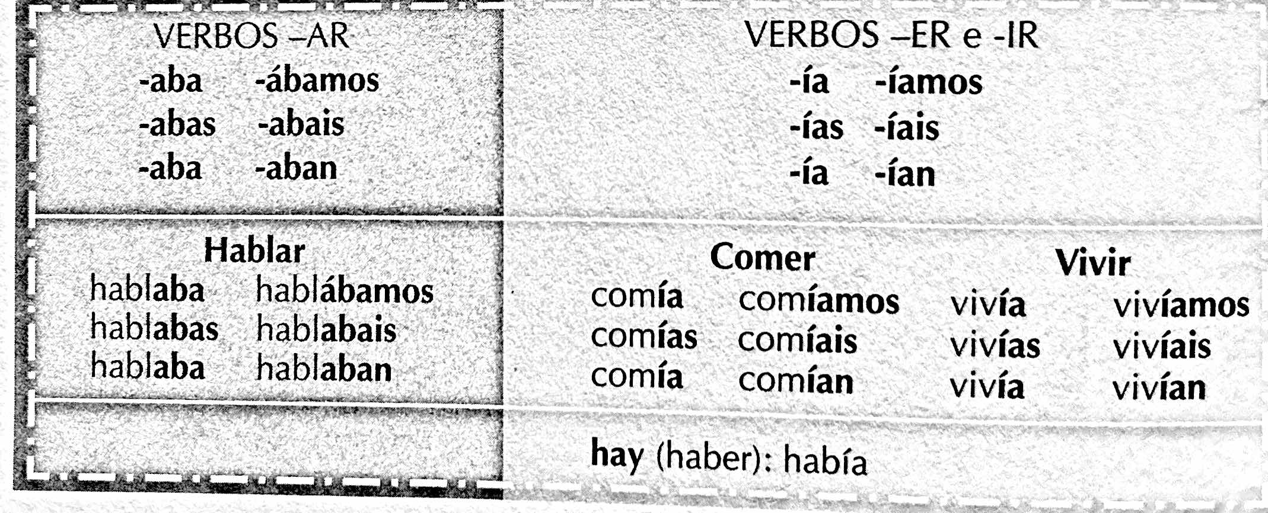

- IRREGULARES:
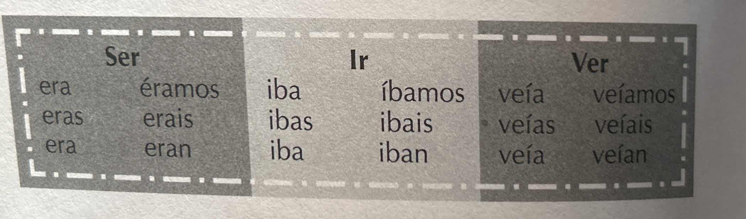

- Marcadores temporales del imperfecto
En esa-aquella época
En aquellos tiempos
Antes-Antiguamente
De niño
De joven
Cuando era joven-tenía…

¿Qué expresa este tiempo verbal?
- Es como el presente, es decir, describe pero referido al pasado.
- Describe acciones habituales del pasado.
- Sabemos cuando empieza y cuando acaba una acción.
- Expresa situaciones inacabadas.
- Actividades online para practicar

Canción “Tacones Rojos” de Sebastián Yatra.

Hay un rayo de luz que entró por mi ventana
Y me ha devuelto las ganas, me quita el dolor
Tu amor es uno de esos
Que te cambian con un beso y te pone a volar
Mi pedazo de Sol, la niña de mis ojos
Tiene una colección de corazones rotos
Mi pedazo de Sol, la niña de mis ojos
La que baila reguetón con tacones rojos
Y te pone a volar, la que te hace llorar
La que me hace sufrir, pero no paro de amar
Porque me hizo sentir que gané la lotería
Antes de ella, no sabía que alguien podía amarme así
Desde que te conocí, lo sentí, me dejé llevar
Me morí, reviví en el mismo bar
Solo entraba para emborracharme, ey
No esperaba enamorarme
De ti, ni tú de mí, pasó así
Y así empezó nuestra historia, no falla mi memoria
Y yo te dije: Baby, ¿qué haces tú por aquí?
Así empezó nuestra historia, y te llevé pa' Colombia
Mi pedazo de Sol, la niña de mis ojos
Tiene una colección de corazones rotos
Mi pedazo de Sol, la niña de mis ojos
La que baila reguetón con tacones rojos
Y me pone a volar, la que me hace llorar
La que me hace sufrir, pero no paro de amar
Porque me hizo sentir que gané la lotería
Antes de ella, no sabía que alguien podía amarme así, yeh
Mi pedazo de Sol, la niña de mis ojos
Tiene una colección de corazones rotos
Mi pedazo de Sol, la niña de mis ojos
La que baila reguetón con tacones rojos
Y me pone a volar, la que me hace llorar
La que me hace sufrir, pero no paro de amar
Porque me hizo sentir que gané la lotería
Antes de ella, no sabía que alguien podía amarme así

Hay un rayo de luz Que entró por mi ventana Y me ha devuelto las ganas Me quita el dolor Tú amor es uno de esos Que te cambian con un beso Y te pone a volar Mi pezado de sol, la niña de mis ojos Tiene una colección De corazones rotos Mi pezado de sol, la niña de mis ojos La que baila reggaeton con tacones rojos Y me pone a volar La que me hace llorar La que me hace sufrir Pero no paro de amar Porque me hizo sentir que gané la lotería Antes de ella no sabía que alguien podía amarme así 🎶 Desde que te conocí, lo sentí, me deje llevar Me morí, reviví en el mismo bar Solo entraba para emborracharme, hey No esperaba enamorarme de ti Ni tu de mi, paso así Y así empezó nuestra historia No falla mi memoria Yo te dije baby ¿Qué haces tu por aquí? Así empezó nuestra historia Y te lleve pa' Colombia Mi pedazo de sol, la niña de mis ojos Tiene una colección de corazones rotos Mi pedazo de sol, la niña de mis ojos La que baila reggaetón con tacones rojos Y me pone a bailar la que me hace llorar La que me hace sufrir pero no paro de amar Porque me hizo sentir que gané la lotería Antes de ella no sabia que alguien podía amarme así 🎶 Mi pedazo de sol, la niña de mis ojos Tiene una colección de corazones rotos Mi pedazo de sol, la niña de mis ojos La que baila reggaetón con tacones rojos Y me pone a bailar la que me hace llorar La que me hace sufrir pero no paro de amar Porque me hizo sentir que gané la lotería Antes de ella no sabia que alguien podía amarme así

